**技术合同认定登记操作流程**

**1、注册：**在江苏政务服务网（http://www.jszwfw.gov.cn/）点击【注册】按钮，申请认定登记的合同当事人为法人单位时选择【法人注册】，为个人时选择【个人注册】，根据页面实际情况完成用户注册工作。

**2、登录：**在江苏政务服务网首页点击【登录】，根据注册时选择的类型进行【法人登录】或【个人登录】，登录成功后点击首页右侧【综合旗舰店】→【省科学技术厅旗舰店】→【技术合同认定登记】，跳转至省技术合同认定登记服务平台信息完善页面。

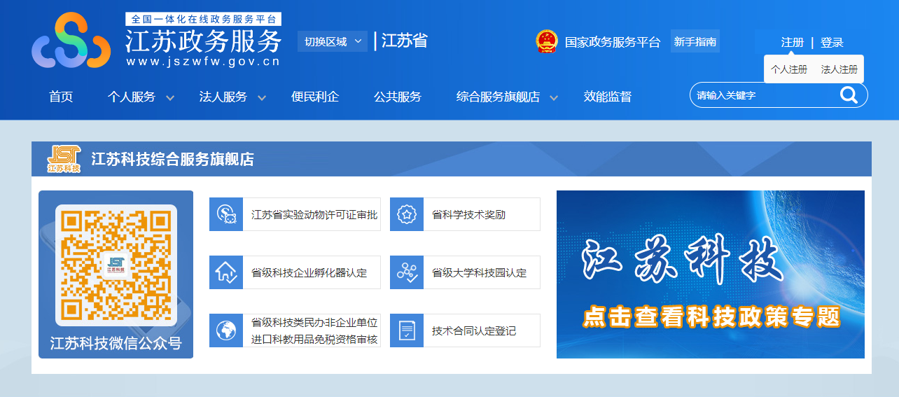

**3、完善信息：**用户角色选择卖方，再根据页面字段完善信息并提交，等待所属登记机构登记员审核，联系方式见页面顶部。审核通过后，按照步骤2可直接跳转至省技术合同认定登记服务平台办理界面。

**4、合同登记：**在合同办理界面，点击菜单【我是卖方】→【合同录入】，按照提示输入合同详细信息，**上传合同原件的彩色PDF扫描件**，点击【提交】，等待登记员登记。合同处于【驳回】状态时，可直接拨打所属登记机构电话进行咨询；合同处于【已登记】状态时，合同文本扫描件顶部会显示有合同登记号与合同类型水印。

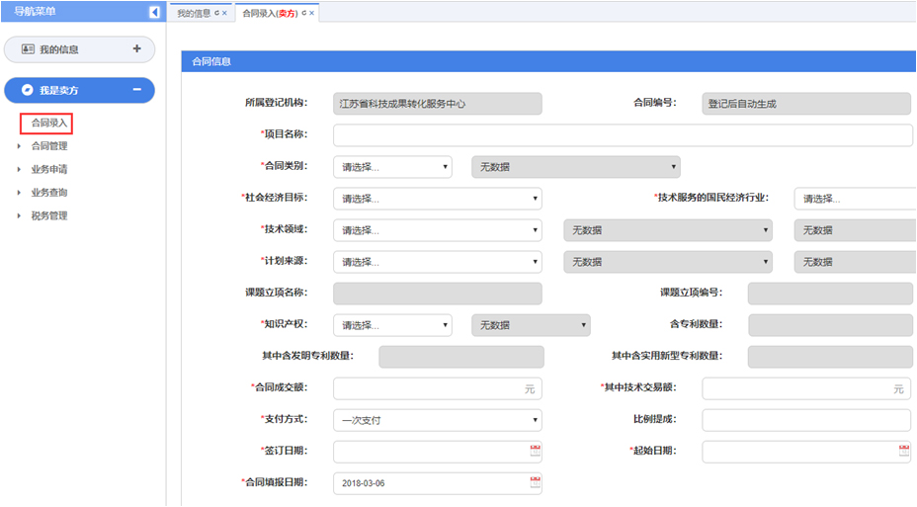

**5、业务申请：**点击【我是卖方】→【业务申请】→【增值税业务】或【所得税业务】或【加计扣除业务】，进入对应业务办理菜单，点击【业务申请】按钮，勾选需要申请业务的合同，点击【生成申请单】确认后提交，申请单将处于【已提交待受理】状态，等待登记员受理。

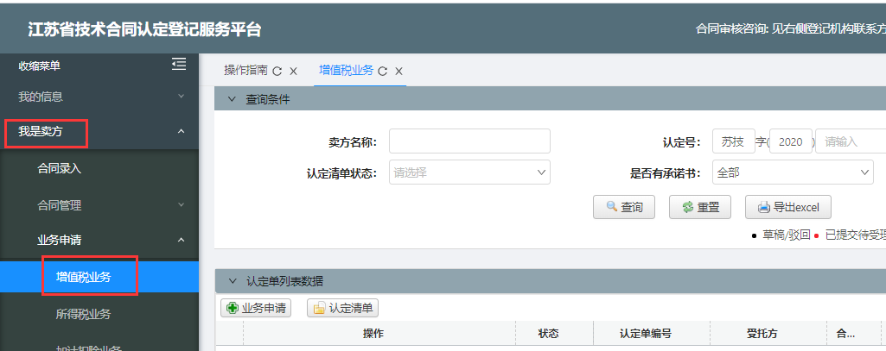

**6、上传承诺书：**申请单处于【已受理待审批】状态后，点击承诺书列【生成】按钮，在线生成《技术合同认定登记单位承诺书》，打印盖章后扫描成PDF文件，点击【上传】按钮上传，等待审批员审批。

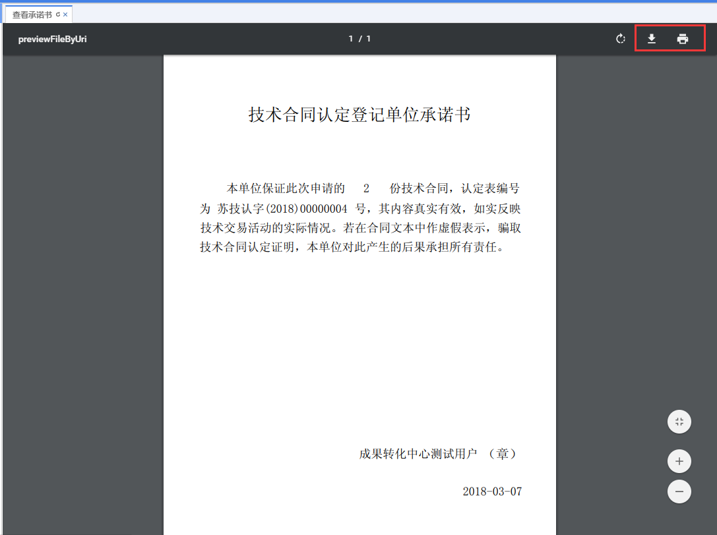

**7、打印认定表单：**申请单处于【已审批】状态三个工作日后，选择具体申请单，点击【认定清单】按钮，在线生成《技术合同申请认定表》，“江苏省技术合同认定登记专用章”电子签章及水印完整视为有效。

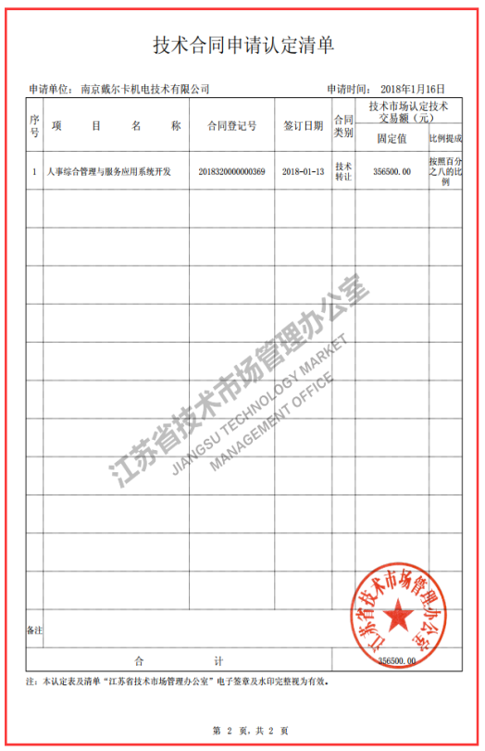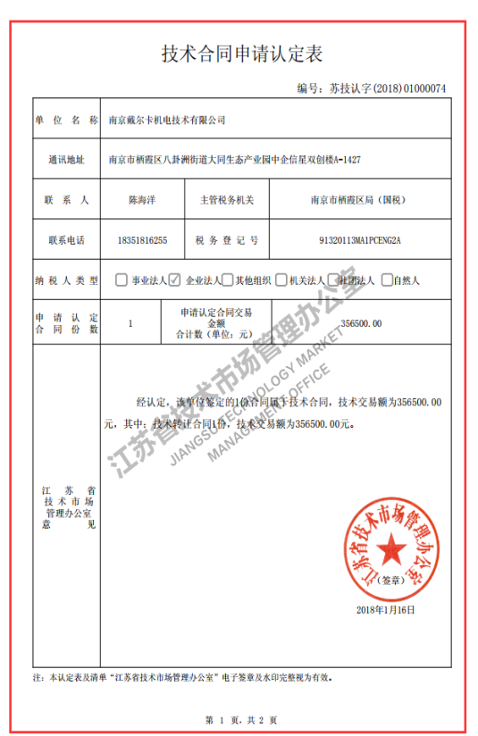

**8、发票申报：**在合同登记管理菜单，选择合同点击【合同发票】→【添加】，在弹出窗口中录入发票号码、发票金额、开票日期等信息并上传发票图片。

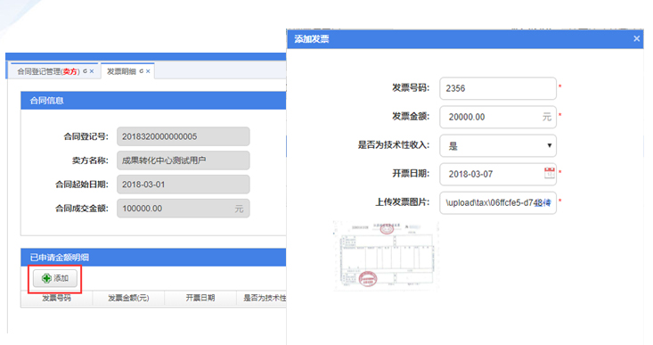

本市业务交流QQ群：737658520(CZ技术合同登记交流群2)